большими тратами на поддержание работоспособности специальных устройств для разминирования, затратами на топливо для спецтранспорта.

* Срыв работы важного предприятия, например, аэропорта, ж/д вокзала приводит к значительным убыткам.
* Спровоцированная паника в общественном месте с большим скоплением людей может привести к человеческим жертвам.
* Так называемый эффект «Сказки про лживого пастушка», то есть спецслужбы могут не отреагировать на очередь вызов, являющийся истинным.

**Последствия ложного звонка.**

В полицейских участках стоят устройства для определения телефонного номера и записи разговора, впоследствии это может быть использовано как доказательство в суде. В случае, если злоумышленник во время совершения звонка находился в общественном месте, то записи видеокамер наружного наблюдения также могут

**Телефонный терроризм** – заведомо ложное сообщение о готовящемся террористическом акте или преступлении. Имеет много общего с ложным вызовом сил быстрого реагирования. Как правило, под термином телефонный терроризм понимается заведомо ложное сообщение о наличии взрывного устройства в общественном месте.

Сложная террористическая обстановка в стране вынуждает правоохранительные органы и специальные службы незамедлительно реагировать на все звонки, поступающие на пульт дежурного, даже если они слышат в трубке детский голос и понимают, что сообщение заведомо ложное.

Мероприятия по проверке указанных фактов отнимают много времени и материальных средств. На место предполагаемого теракта выезжают полиция, спасатели, кинологи, пожарные, следователи, специалисты спецслужб и др. Каждая операция обходится

государству в крупную сумму. И эта значительная сумма потом ляжет на плечи родителей телефонных «шутников».

Целью ложных вызовов может стать:

* *хулиганство;*
* *желание прославиться;*
* *срыв работы, важного объекта или мероприятия;*
* *шантаж конкретного человека.*

**Причины детских ложных звонко**в?

* Создать панику, поднять на ноги милицию, учителей, а самому сидеть где-нибудь неподалеку, наблюдать за всем происходящим и посмеиваться.
* Самоутверждение: завоевать признание сверстников.
* Подчас дети просто не оценивают возможные последствия.
* Бывают чисто меркантильные причины: ребенок мог поспорить с кем-нибудь.

Чем опасны подобные звонки?

* Отвлечение спецслужб от реальных заданий. Нередко это сопровождается

послужить доказательством**.**

**Существующее наказание для телефонных террористов**

СТАТЬЯ 207 УК РФ – ЗАВЕДОМО ЛОЖНОЕ СООБЩЕНИЕ ОБ АКТЕ ТЕРРОРИЗМА

«…о готовящемся взрыве, поджоге или иных действиях, создающих опасность гибели людей, причинения значительного имущественного ущерба либо наступления иных общественно опасных последствий, наказывается штрафом в размере до двухсот тысяч рублей или в размере заработной платы или иного дохода осужденного за период до восемнадцати месяцев, либо обязательными работами на срок от ста восьмидесяти до двухсот сорока часов, либо исправительными работами на срок от одного года до двух лет, либо ограничением свободы на срок до трех лет, либо арестом на срок от трех до шести месяцев, либо лишением свободы

*Бюджетное учреждение Ханты-Мансийского автономного округа – Югры «Когалымский комплексный центр социального обслуживания населения»*

**ОТДЕЛЕНИЕ ПСИХОЛОГИЧЕСКОЙ**

**ПОМОЩИ ГРАЖДАНАМ**

**Телефонный терроризм**

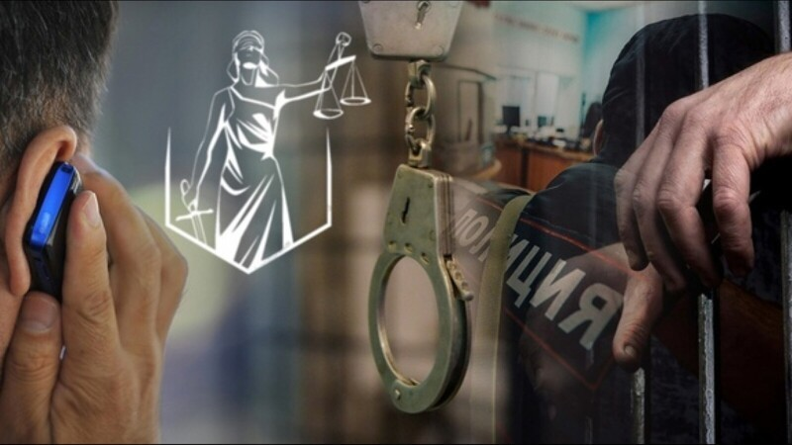

г. Когалым

на срок до трёх лет».

Уголовная ответственность за совершение преступления, предусмотренного статьей 207 УК РФ, наступает в отношении лица, достигшего ко времени совершения преступления 14 лет.

**Независимо от возраста** учащегося, на его родителей (в связи с отсутствием у него собственного имущества и доходов) возлагается ответственность за материальный ущерб, связанный с организацией и проведением специальных мероприятий по проверке поступивших угроз (статья 1073, 1074 Гражданского кодекса РФ).

**Наш адрес:**

г. Когалым,

ул. Дружбы Народов, д.12

**Контактный телефон**

отделения психологической помощи гражданам:

8 (34667) 2-76-25

**Сайт учреждения:**

www.kson86.ru